Середня група «Сонечко»
Вихователі: Семенюк Марія Василівна
Шемейко Тетяна Володимирівна

Пропонуємо Вам цікаві завдання для розвитку дітей на I тиждень

Проведіть з дітьми бесіду «Книги – наші друзі».
- Розгляньте книжку, зверніть увагу на те, що сторінки книги новенькі, чистенькі, а малюнки в ній барвисті та яскраві.
- Для порівняння візьміть книгу, яка перебувала у тривалому користуванні. Які сторінки у книзі? Зім’яті, забруднені, пошкоджені. Наголосіть, що ця книжечка також була новою та гарною.
- Нагадайте правила користування книгою (книжку не брати брудними руками, поводитися з нею охайно).
- Прочитайте дітям вірш «Не бруднити книжки».
Це була чистенька книжка,
А тепер брудна вже стала.
Може киця, може мишка
Уночі її читала?
Чуєш, кицю? Чуєш, мишко?
Не годиться так робити!
Як читати хочеш книжку
Спершу лапки слід помити.
Г. Чорнобицька
5. Перегляньте з дітьми відео «Пісня про книжку»
https://www.youtube.com/watch?v=2Q-6S3W7xF4
Відео «Бідна сіра мишка»
https://www.youtube.com/watch?v=Y7iAYIk12qo

Завдання з логіко-математичного розвитку
Тема: «Число і цифра «5», лічба предметів».
- Порахуйте з дітьми в межах «5». В нагоді стане таке посилання https://learning.ua/matematyka/maliuky/
- Пограйте в дидактичну гру «Чарівний мішечок» (В мішечку 5 іграшок. Діти дістають по одній іграшці з мішечка. Скільки всього іграшок у мішечку?);
- Запропонуйте порахувати в межах до 5-ти на англійській мові (one, two, three, four, five).
- Побудуйте будинок з геометричних фігур.
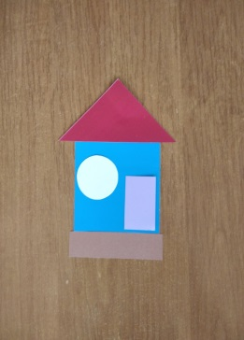
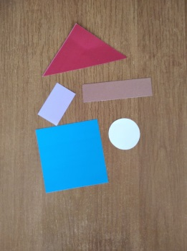

- Перегляньте з дітьми: « Геометричні фігури для дітей»:
https://www.youtube.com/watch?v=6osbEidRweo

Поспілкуйтеся з малятами
- Загадайте дітям загадку про сонце:
«Всі від нього навкруги
Набираються снаги.
Тільки ранок настає,
Виглянь у віконце.
Всім воно життя дає –
Променисте … (сонце).
- Проведіть бесіду про значення сонця у житті рослин і тварин, і людей.
- Пограйте у мовленнєву гру “Сонечко добрих слів” (пригадайте з дітьми хороші, лагідні слова).
- Вивчіть з дітьми слова народної мудрості. «Як людям бажаєш – так і собі маєш».

Пропонуємо вам намалювати сюжетний малюнок на тему «Рання весна».
А ще влаштуємо конкурс на кращий малюнок на тему «Весна прийшла». Чий малюнок набере найбільше вподобайок, буде розміщений на сайті садочка, та на сторінці Інстаграм.
Вам на допомогу:

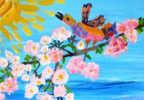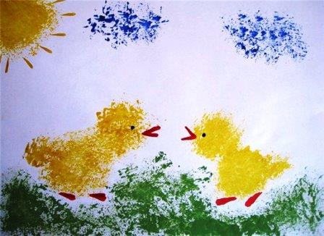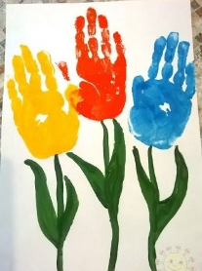
малюнок пензликом малюнок відбитком зім’ятого паперу відбитком долоні і пальчика

Пропонуємо сьогодні провести спостереження за змінами в природі з приходом весни.
- Зверніть увагу на одяг. Поміркуйте, з чим пов’язана його зміна.
- Чому стало тепліше. Зверніть увагу, що сонце піднялося вище, тому краще обігріває землю.
- Розгляньте бруньки на деревах і кущах.
- Зверніть увагу на паростки молодої трави.
- Пригадайте перші весняні квіти, що цвітуть.
- Відмітьте появу комах.
- Послухайте спів птахів. Розкажіть, які птахи вже повернулися з теплих країв.
- Виконайте з дітьми ліплення «вербової гілки» на аркуші картону. Вам на допомогу:

